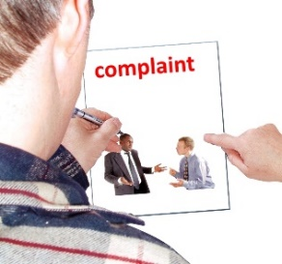 | Mae’r daflen ffeithiau hon yn ymwneud â:  Cwynion am Ysgolion
 | Beth ydych yn ei wneud cyn i chi gysylltu â’r Ombwdmson?
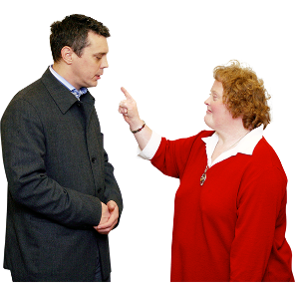 | Cwyno wrth gorff llywodraethu’r ysgol.  Os nad ydych yn hapus â’r hyn a wnaeth yr ysgol â’ch cwyn, cwynwch i’r Cyngor.
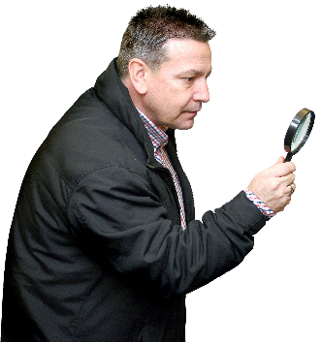 | Beth gall yr Ombwdsmon ei wneud? Gallwn edrych ar:
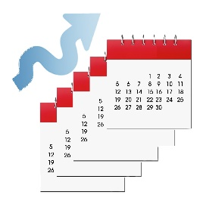 | Sut mae’r Cyngor wedi ymdrin â’ch cwyn am yr ysgol.
Beth na all yr Ombwdsmon ei wneud?
Ni allwn wneud rhywbeth am:

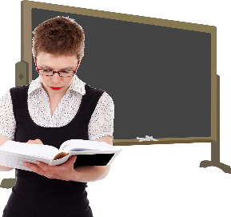 | - yr hyn y mae ysgol yn ei ddysgu.
 | - sut y mae ysgol yn cael y plant i ymddwyn.
 | - sut y mae athrawon yn ymddwyn.
 | - sut y mae ysgol yn cael ei rhedeg.
 | Pethau i’w hystyried
 | Gall yr Ombwdsmon ddweud wrth y Cyngor neu’r gymdeithas tai am yr hyn yr ydym yn credu y dylai ei wneud os yr ydym yn credu ei fod wedi gwneud rhywbeth o’i le.
 | Mwy o wybodaeth
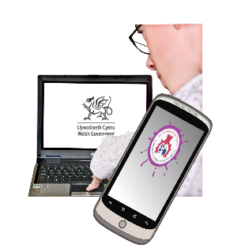 | Mae gwybodaeth ddefnyddiol gan Lywodraeth Cymru yn:  https://llyw.cymru/sites/default/files/publications/2018-03/gweithdrefnau-cwyno-ar-gyfer-cyrff-llywodraethu-ysgolion-yng-nghymru.pdf

 | Os ydych yn dal yn ansicr os gall yr Ombwdsmon helpu, cysylltwch â ni.
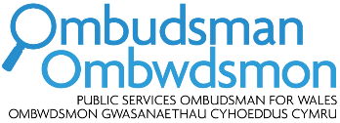 | Sut i gysylltu â’r Ombwdsmon
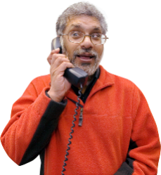 | 0300 790 0203
holwch@ombwdsmon.cymru
www.ombwdsmon.cymru
 | @OmbudsmanWales
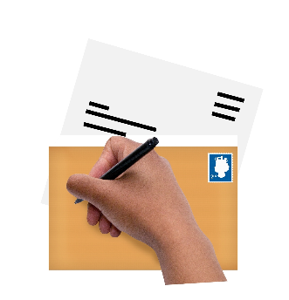 | Ombwdsmon Gwasanaethau Cyhoeddus Cymru  1 Ffordd yr Hen Gae  Pencoed  CF35 5LJ
 | Paratowyd y daflen hawdd ei ddarllen hon gan Barod CIC gan ddefnyddio Photosymbols.

